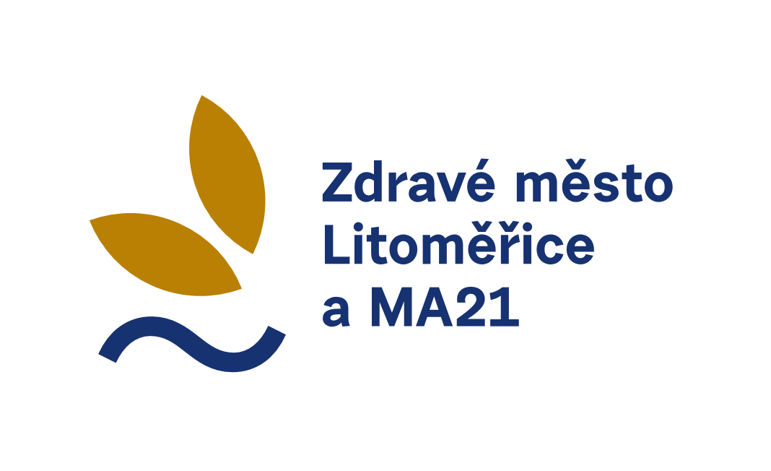
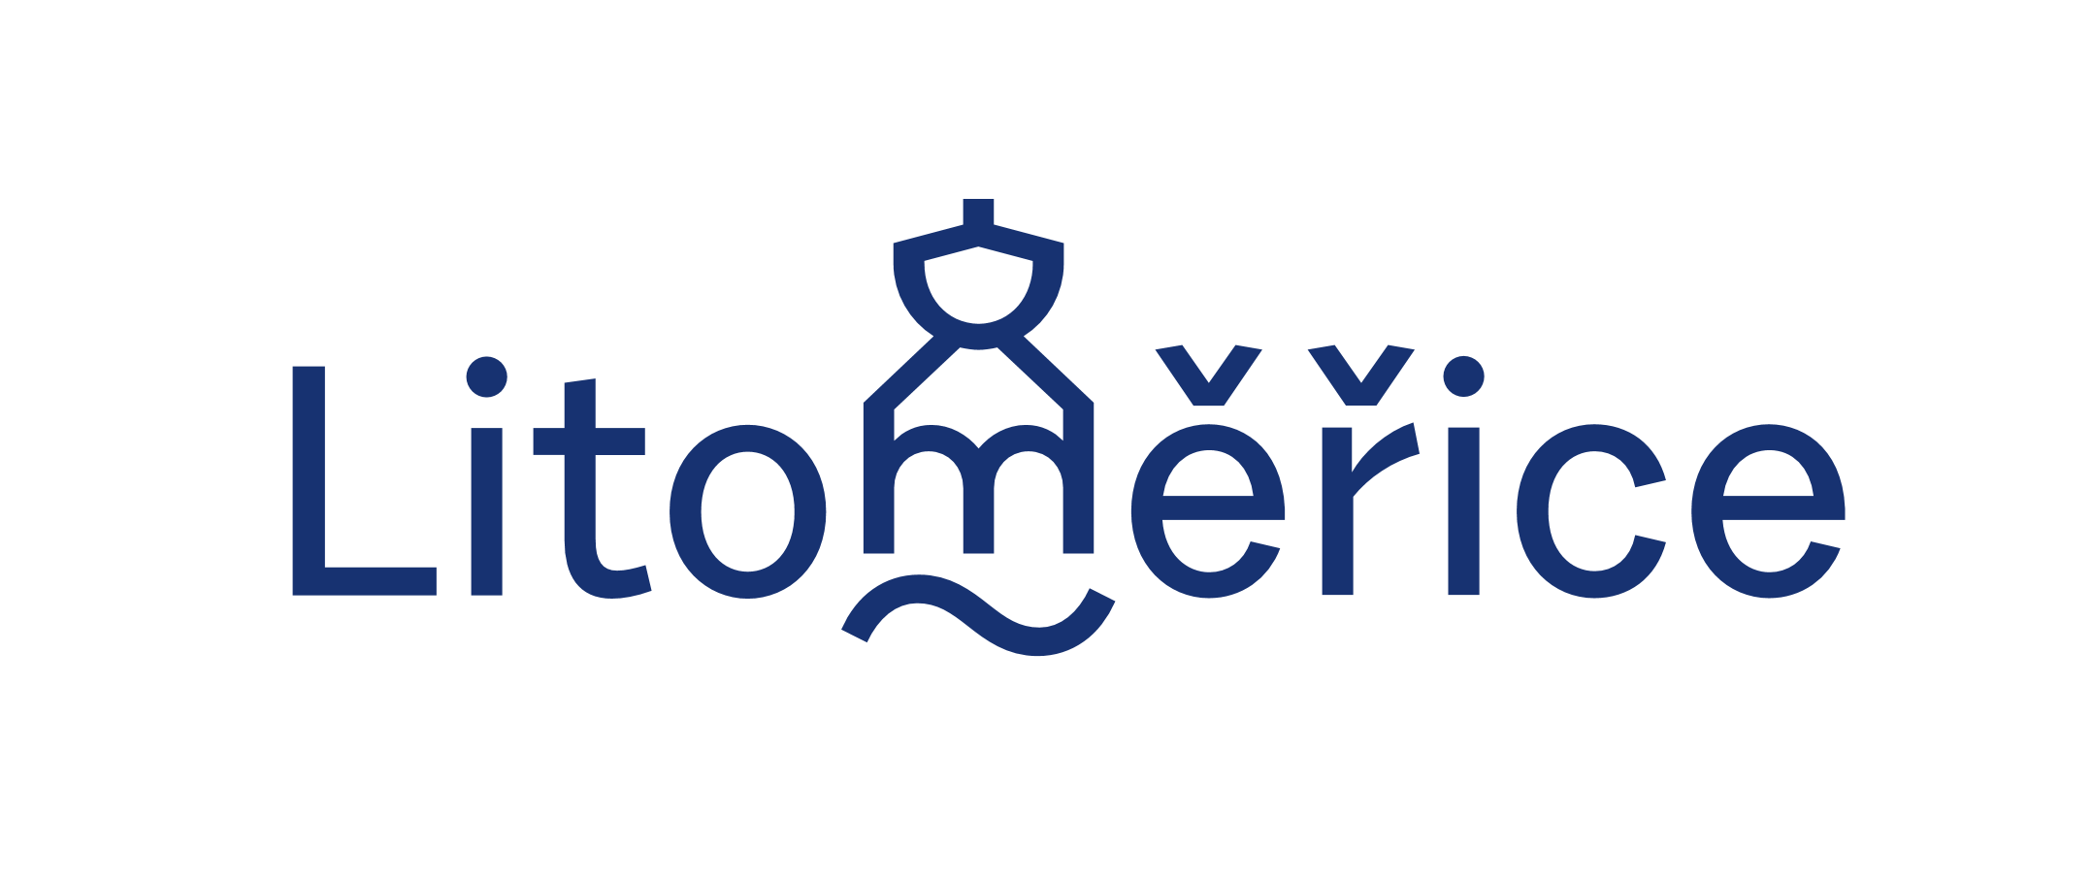

Čestné prohlášení
k žádosti o dotaci z dotačního programu Zdravého města Litoměřice 2021

Žadatel o dotaci: Knihovna Karla Hynka Máchy v Litoměřicích
IČO/datum narození: 00360627
Zastoupený: MgA. Karlem Františkem Tománkem
Název projektu: Knihovna všemi smysly II.

- O bezdlužnosti
Prohlašuji, že výše uvedený nemá ke dni podání žádosti žádné závazky po lhůtě splatnosti ve vztahu k poskytovateli dotace (Město Litoměřice), státnímu rozpočtu (FÚ), zdravotním pojišťovnám nebo orgánům sociálního zabezpečení.

- O pravdivosti údajů žádosti o dotaci Zdravého města Litoměřice
Prohlašuji, že výše uvedené údaje o naší organizaci jsou pravdivé a na požadovaný projekt organizace nečerpá finanční podporu z jiného dotačního programu Města Litoměřice.

V Litoměřicích dne 9.2.2021

Razítko a podpis statutárního zástupce:

